找到scenes下面的levelscenes

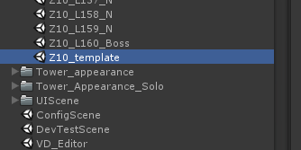

找个template的范本关卡，crl+d复制一个。

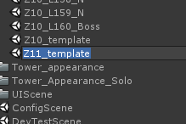

改名为当前新关卡区域名+_template名称，作为当前区域范本关卡。

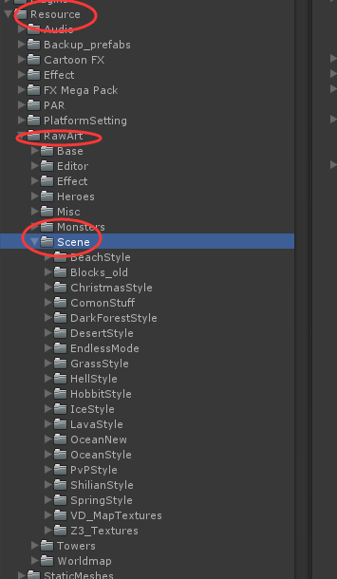

找到图中文件夹位置，开始拖关卡美术资源。

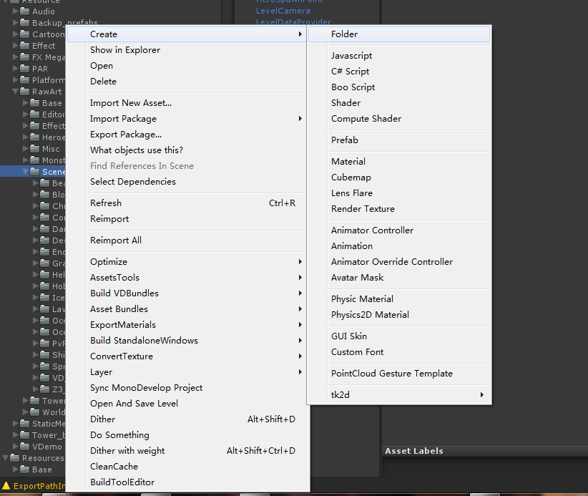

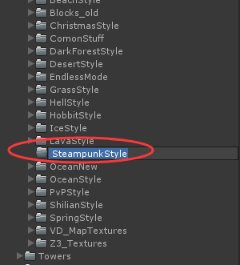

建立一个新文件夹，命名方式为当前关卡主题+style。

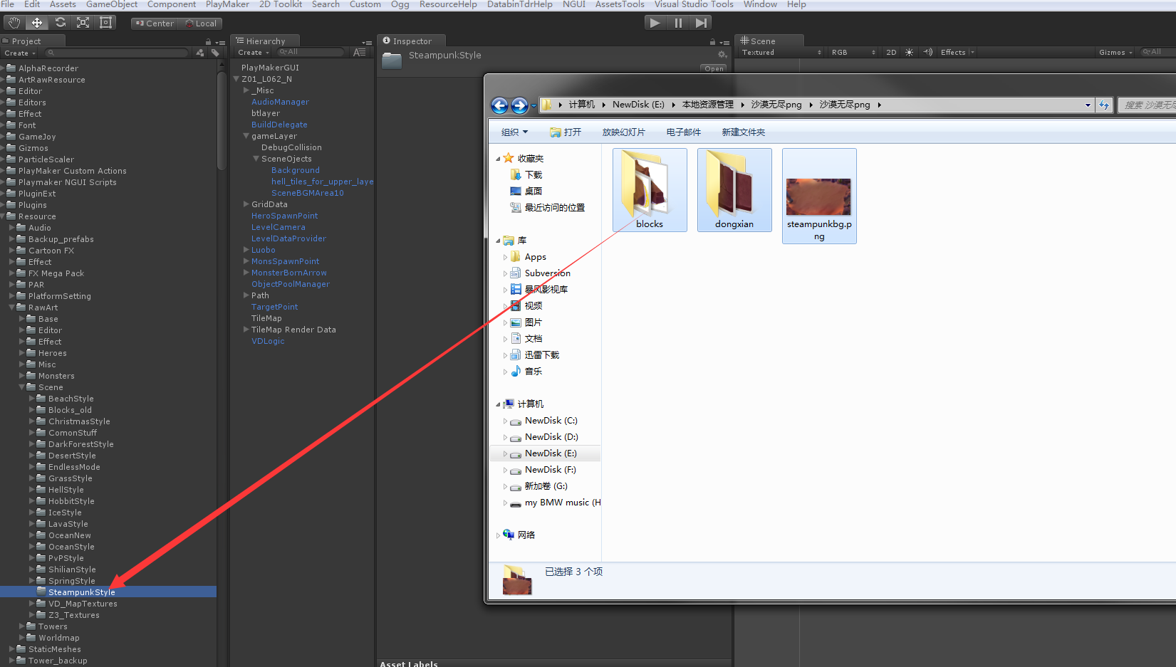

托图片进去

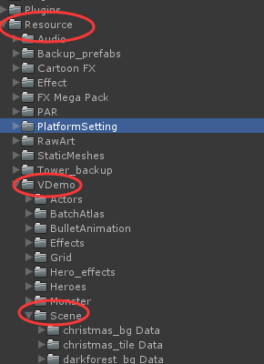

然后找到这里

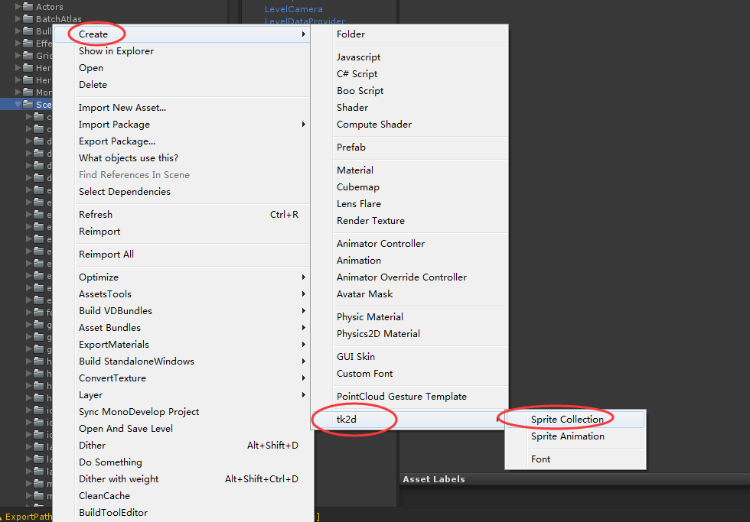

创建两个sprite collection

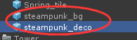

以区域名+两个后缀命名

先打包背景bg

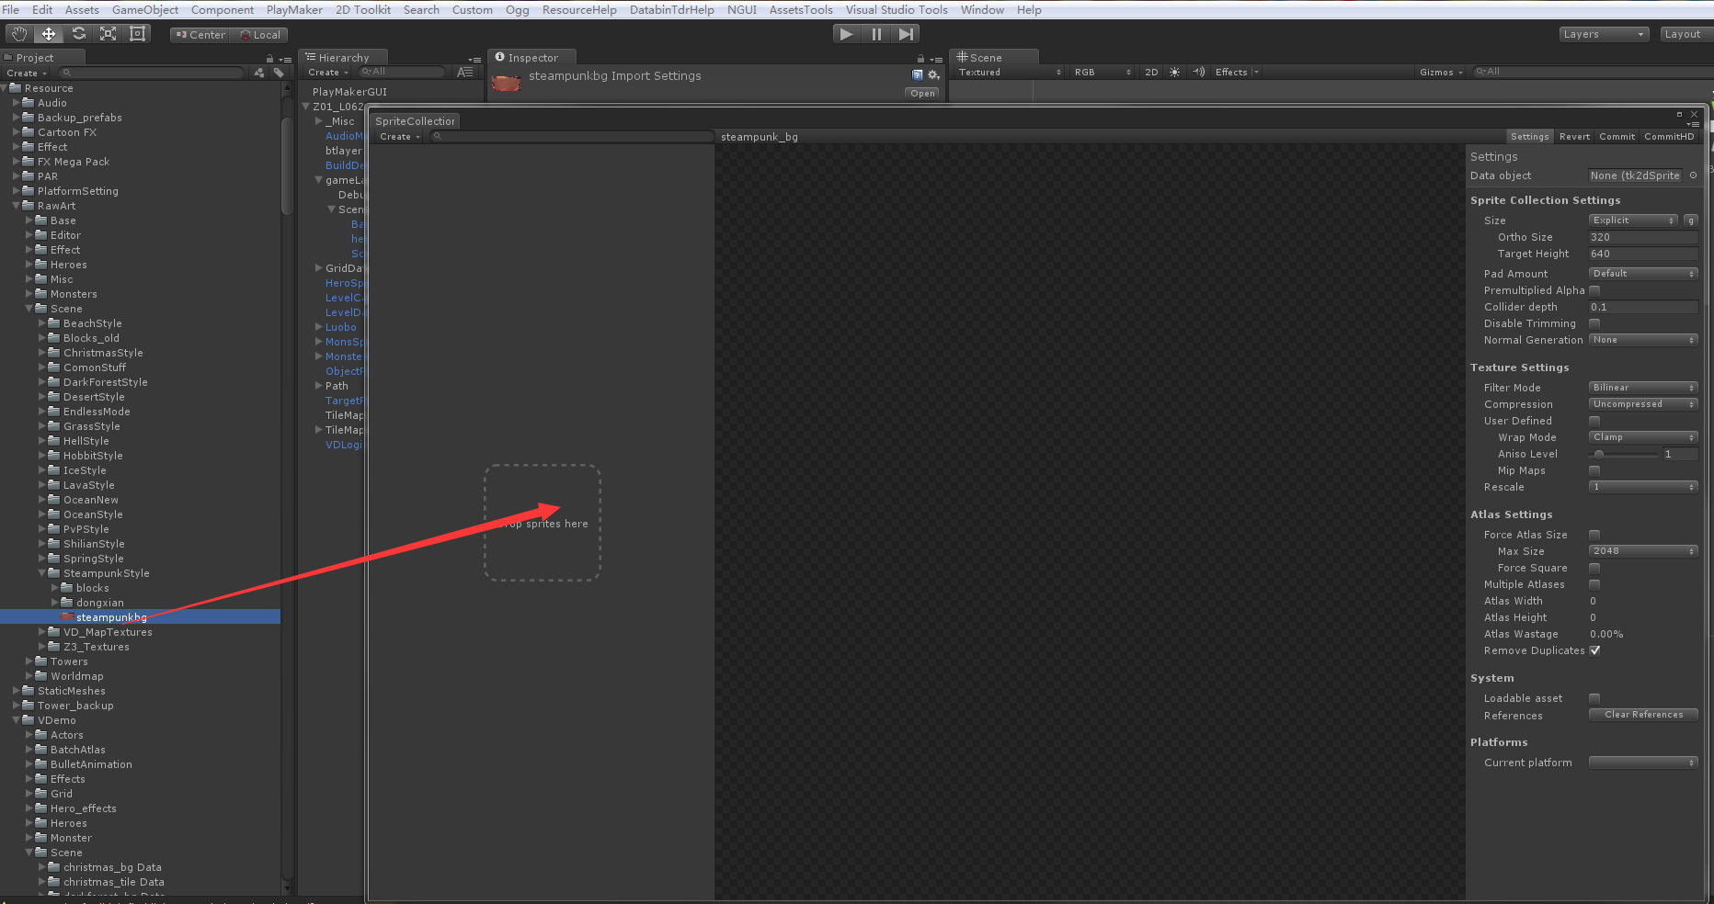

打开后拖刚才的美术资源带bg的图片进去。

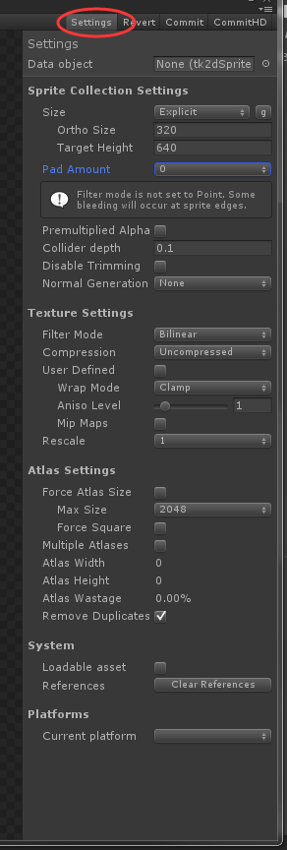

详细设置这样来。

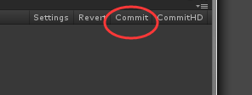

然后点右上commit

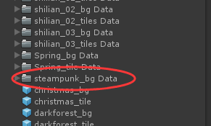

完成后会发现一个同名称带 data后缀的文件夹，打开它。

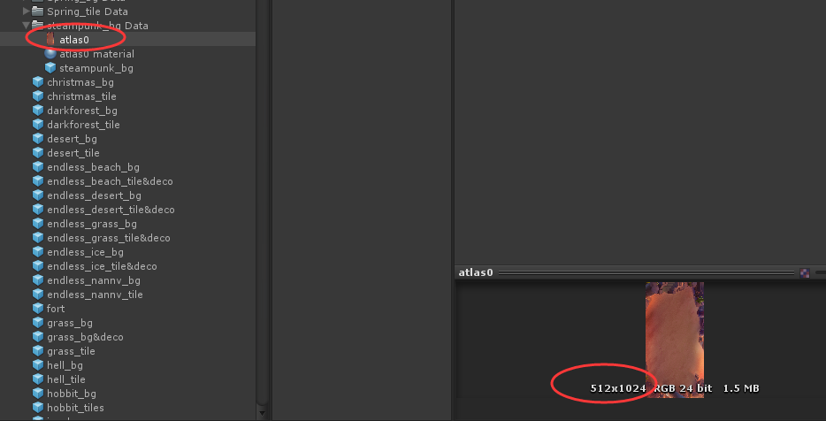

检查是否符合要求。上图是对的，凡是长的不一样都是异端！

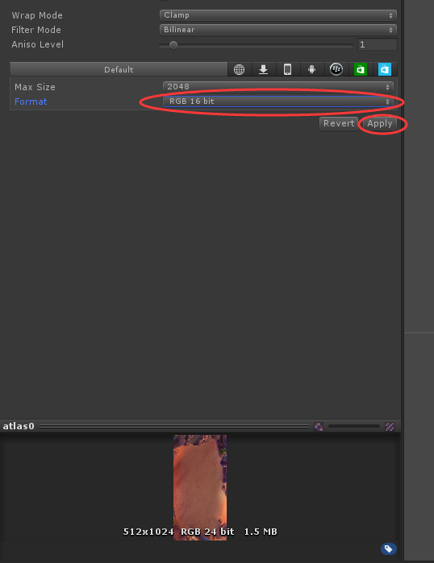

调整压缩方式后，点击apply。背景ok。

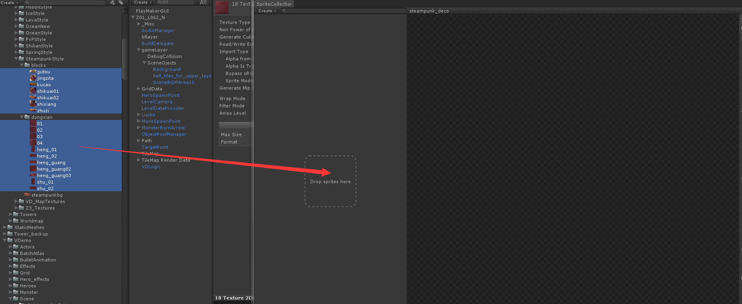

打开deco那个collection，拖剩下的图片。

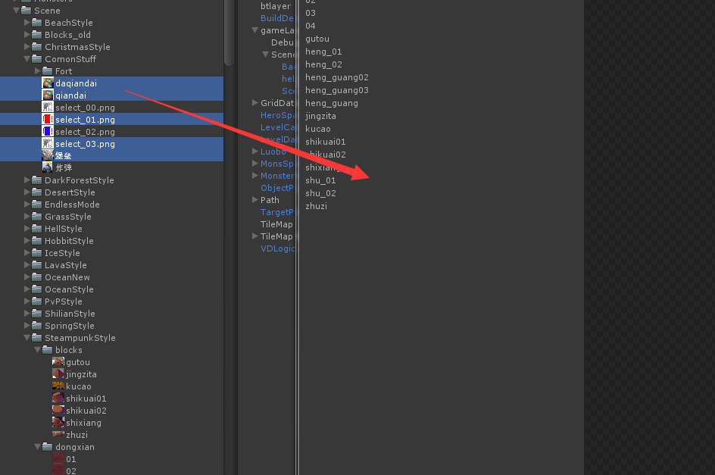

注意同时要添加commonstuff下面的这几个东西。

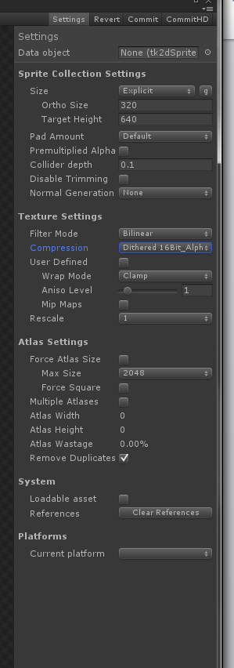

Setting如上。



然后点击commit

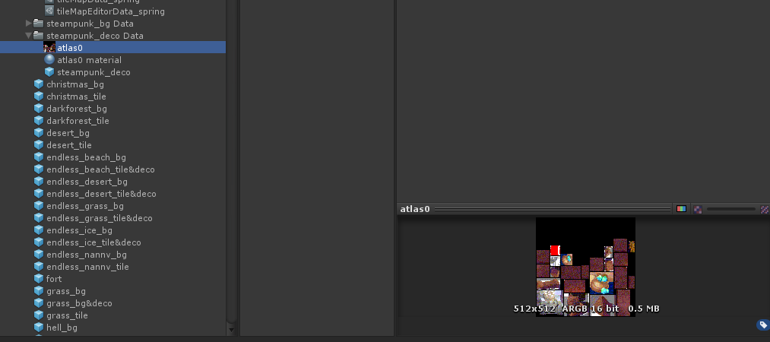

完成后同样会出现一个同名带data后缀的文件夹，进去点击图片检查。上图ok的

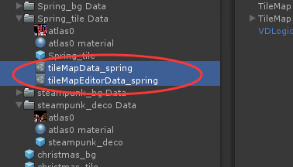

然后打开其他文件夹看看，deco或tile文件夹（随便哪个带这个后缀的）都有这两个数据文件。选中crl+d复制。

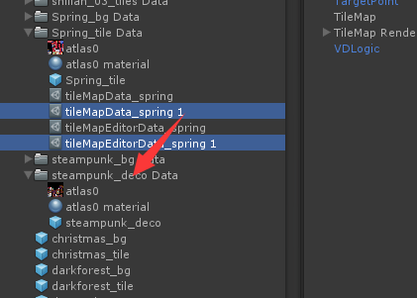

两个复制出来的一起拖到刚才新生的那个文件夹下面。

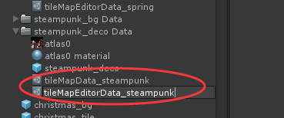

改后缀为当前区域名称。

找到resources下面的prefabs下面的_scene

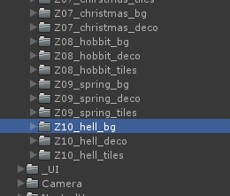

随便找一个带bg的文件夹，crl+d复制一个

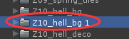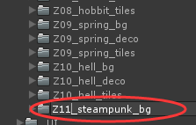

把复制出来的文件夹改名为区域编号+区域名+bg后缀。

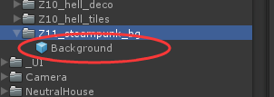

打开后会发现有个background的prefab。

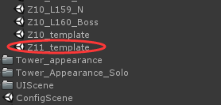

双击打开刚才建立的模板关卡。

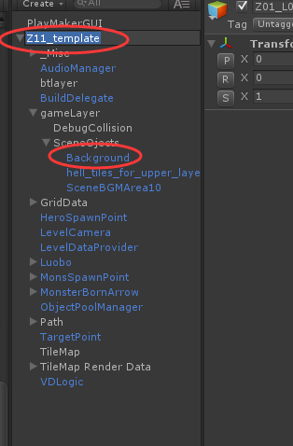

在hierarchy里改名关卡内置名，并找到这个background。删掉它。

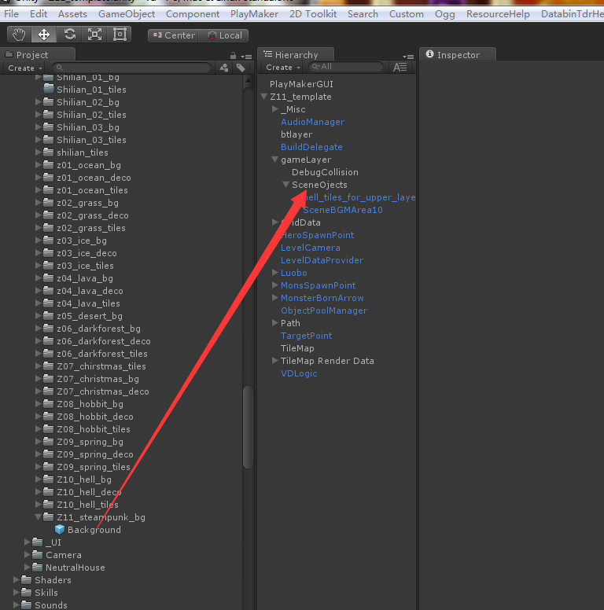

然后把这个拖进来。

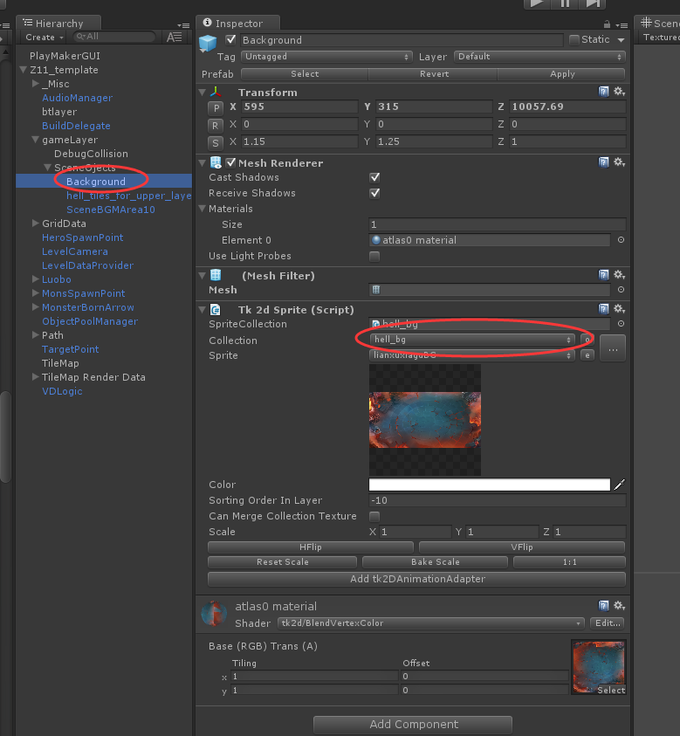

选中它然后在右边下拉菜中找到刚才我们的steampunk_bg

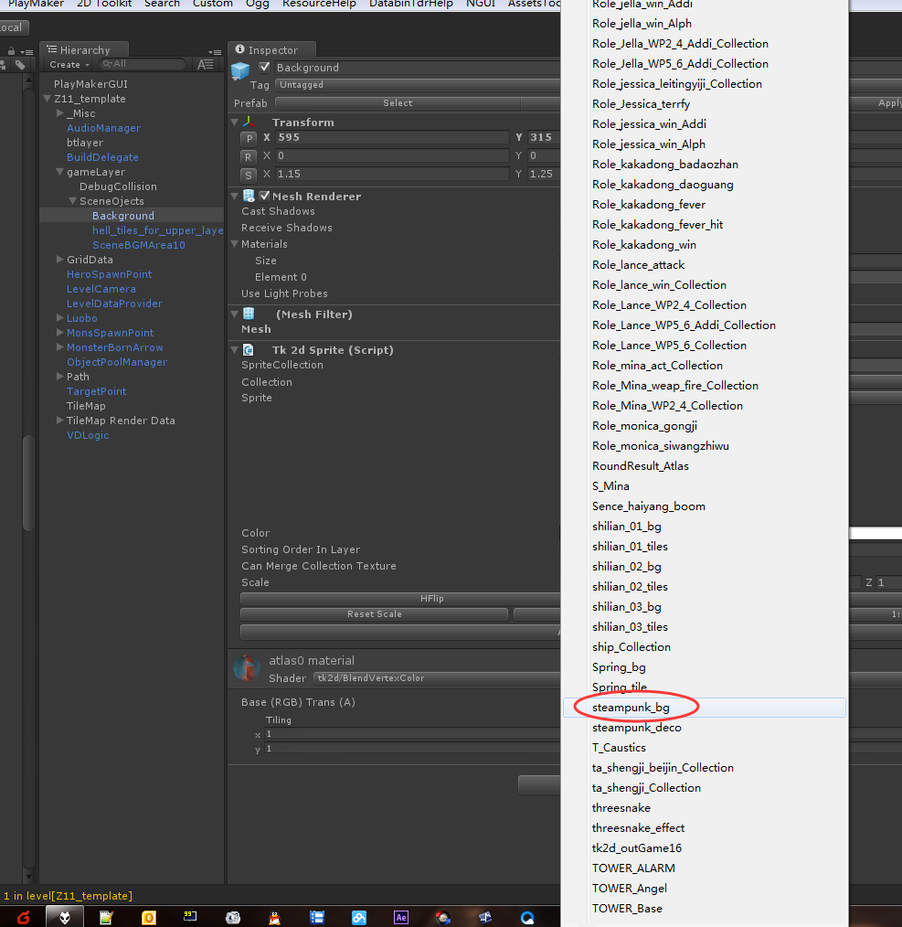

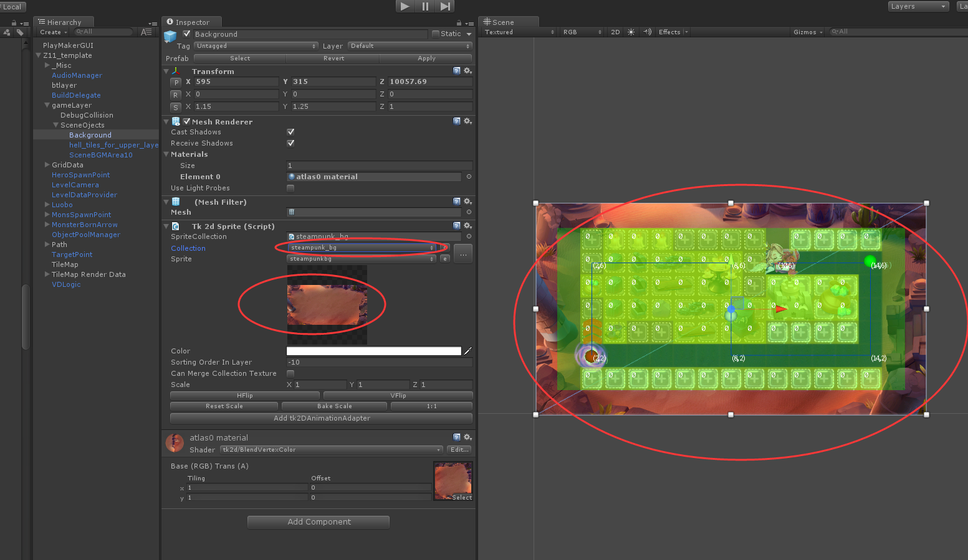

完成后查看是否正确。

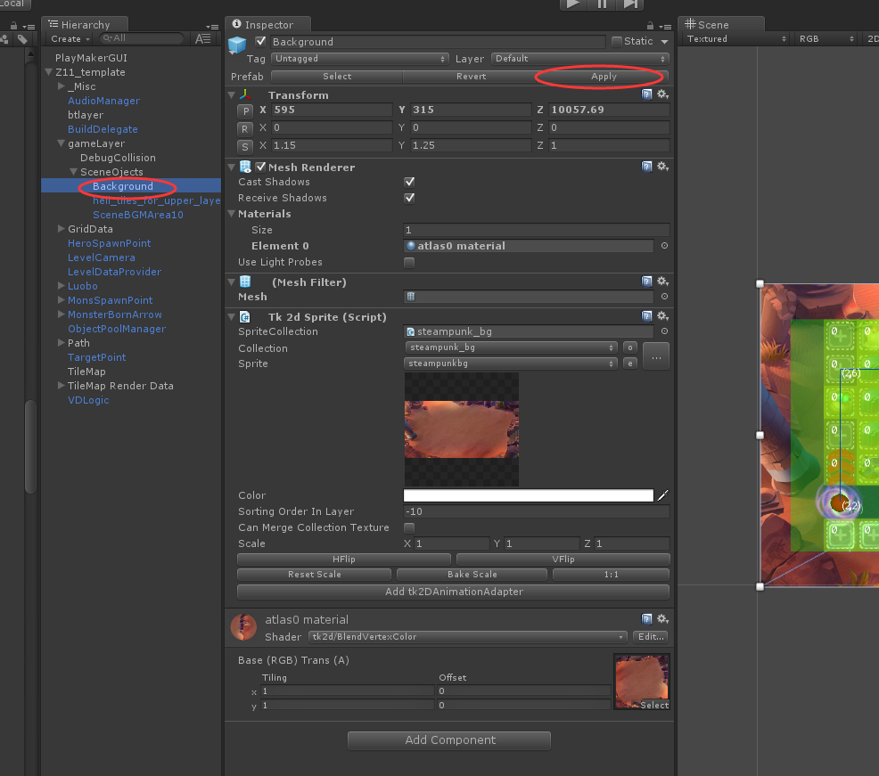

然后在选中该background的情况下点击右上apply。关卡背景完成。

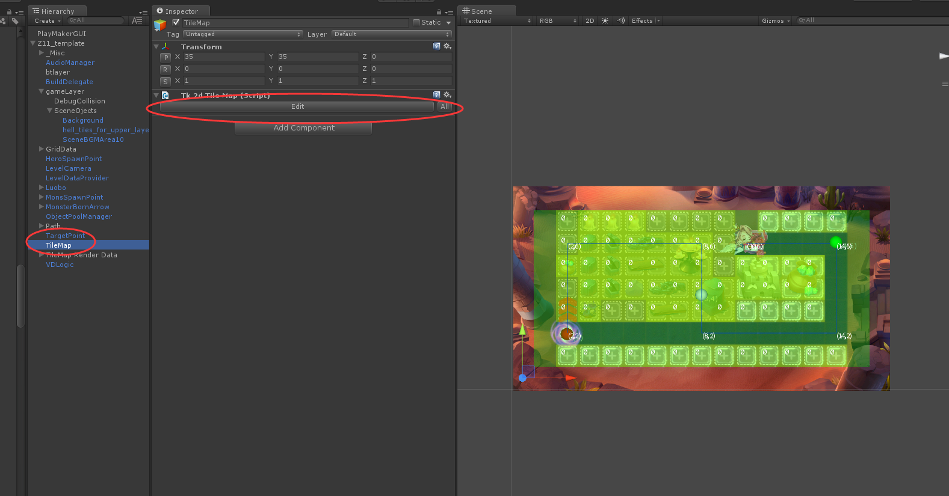

然后选中tilemap，点击右边edit。

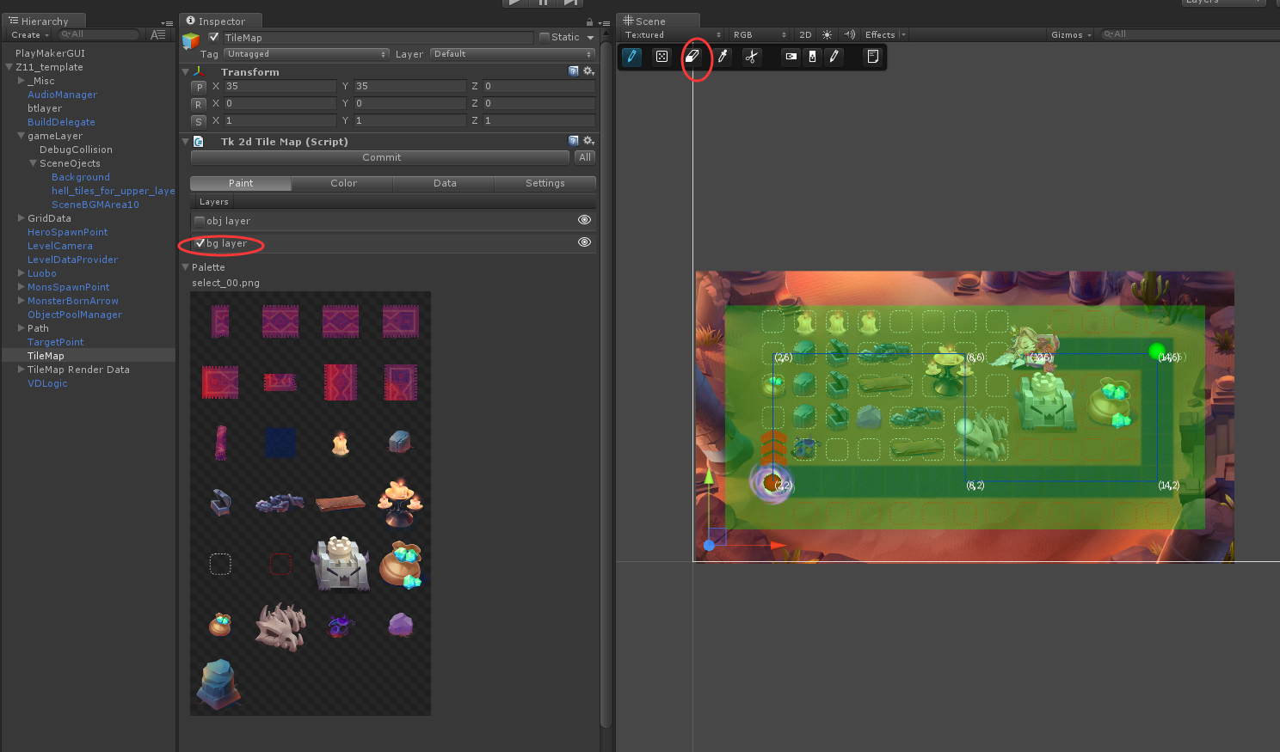

选中下面bg layer，在右边编辑窗口中选择中橡皮选项。

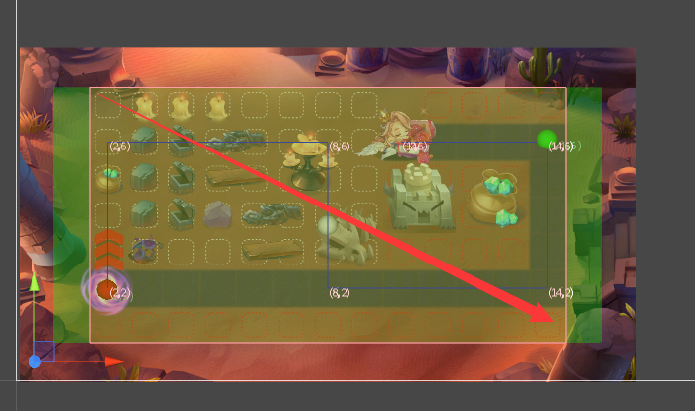

对角线拉一下，清除所有背景图层的东西。

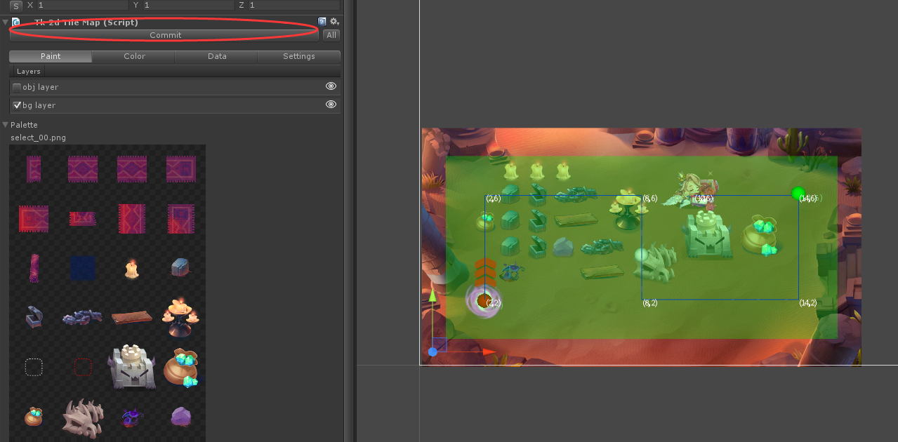

然后commit

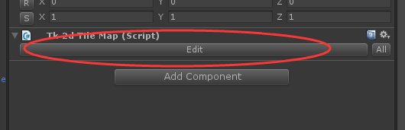

再点edit

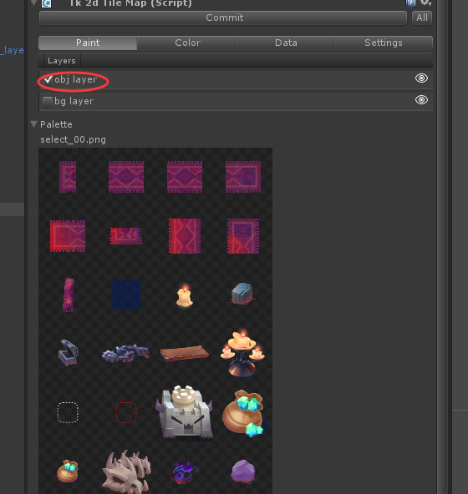

选中obj layer

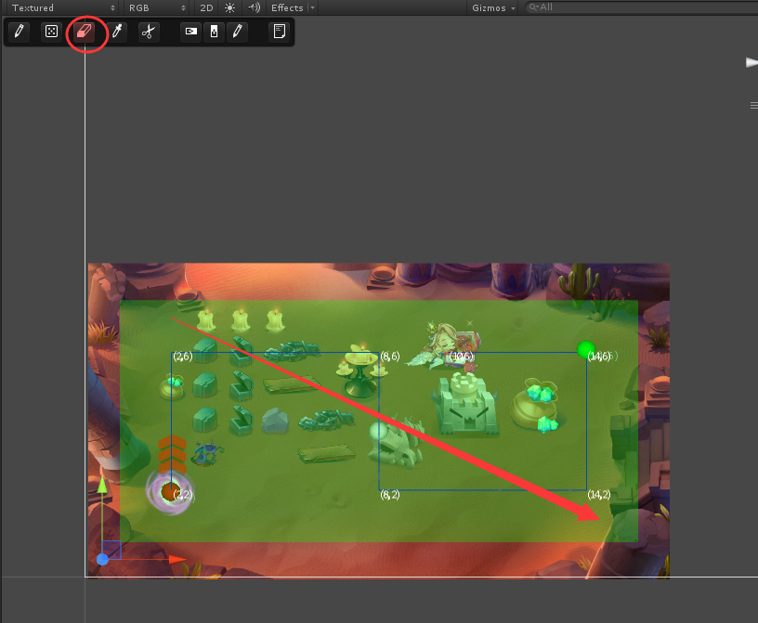

选中橡皮再拉下。

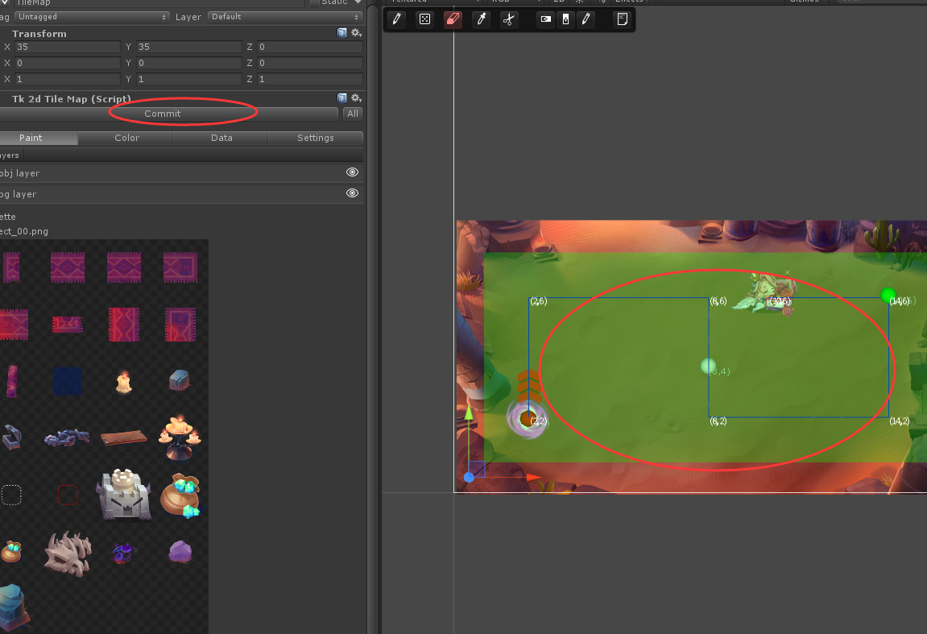

都空了，然后再commit。



再edit。。。。。。

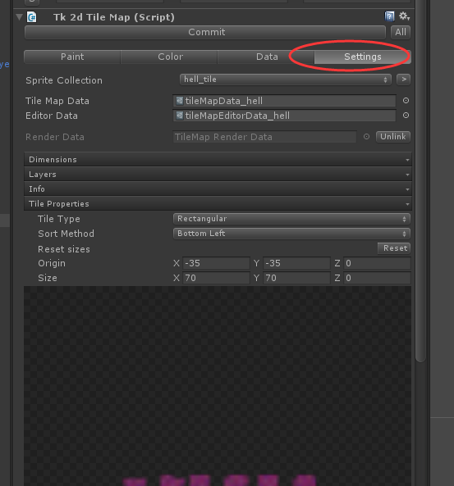

到setting里面来。

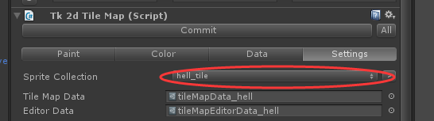

先搞这个。。

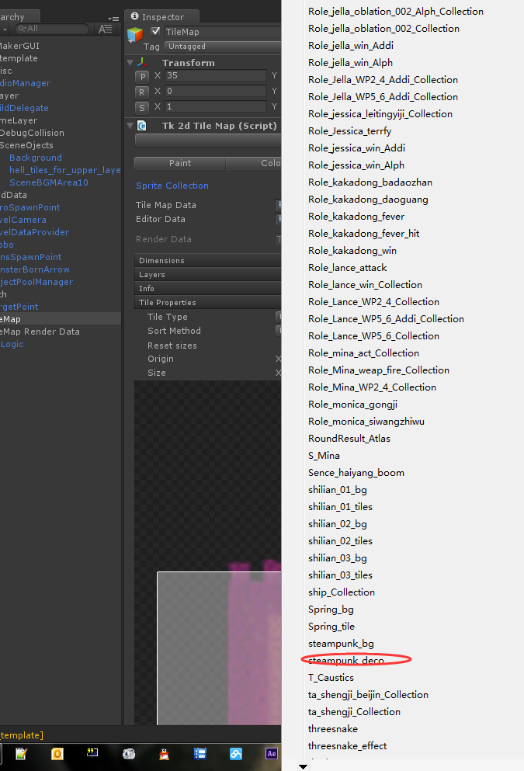

选中刚才我们建立的steampunk_deco的collection

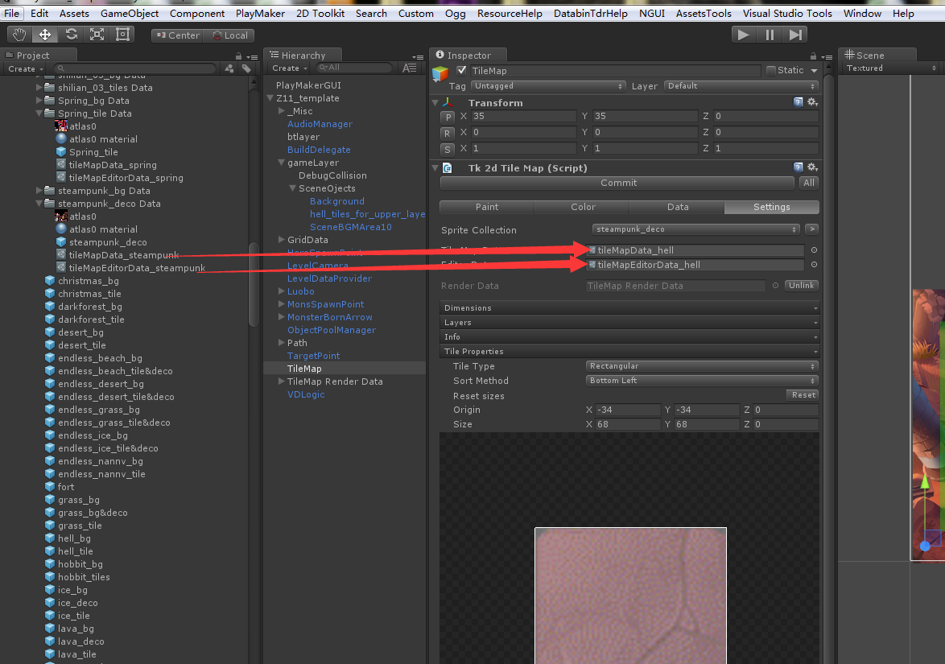

然后再把刚才我们创建的两个data文件分别替换这两个。

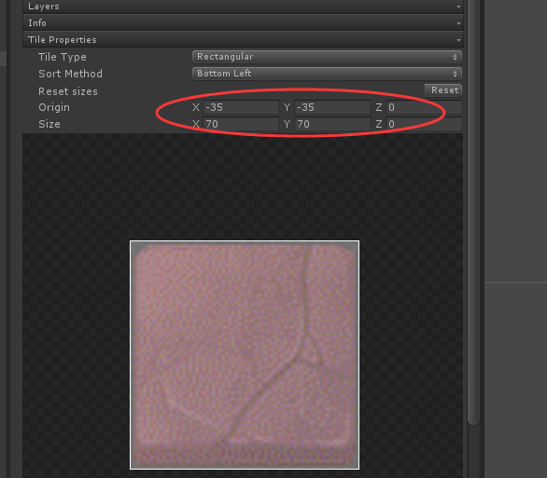

这组数据如果和上图不一样，就要修改为和上图一致。

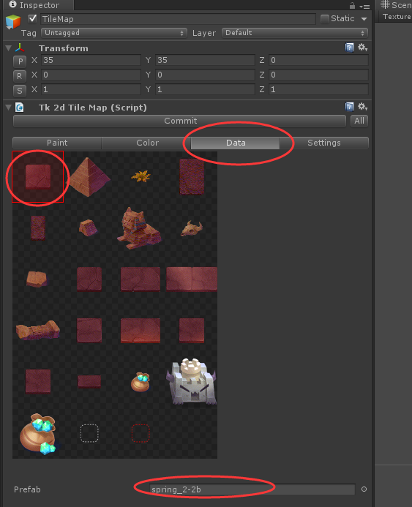

到data标签下面看，选中一个东西，看看下面的prefab是不是为空。

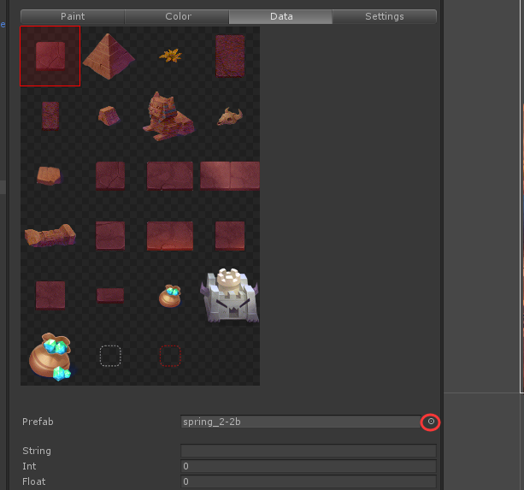

如果不为空，点击右边小点。

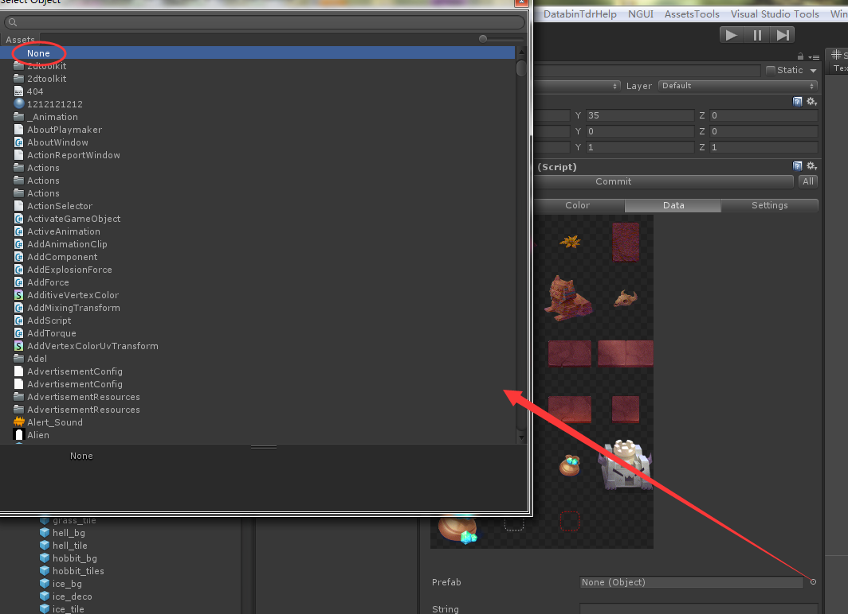

双击这个none。

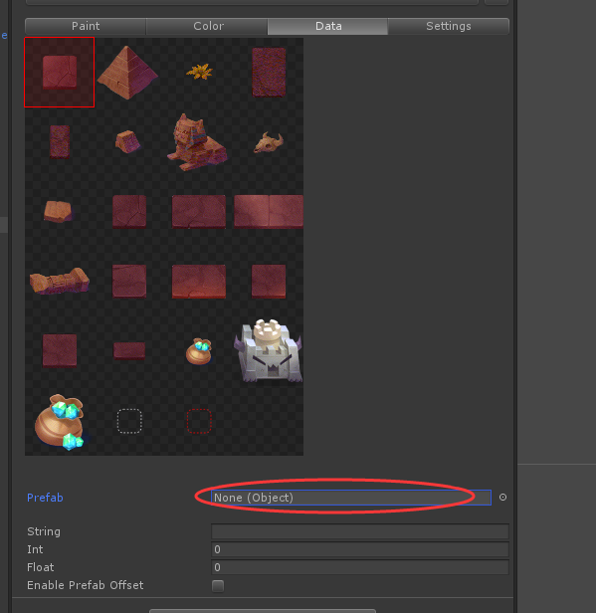

这就对了。

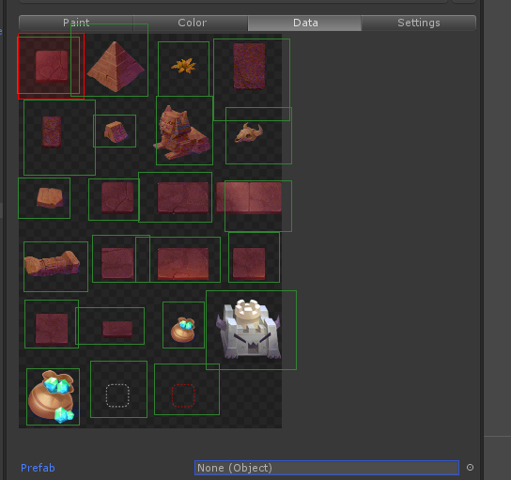

然后对所有部件都进行相同操作。

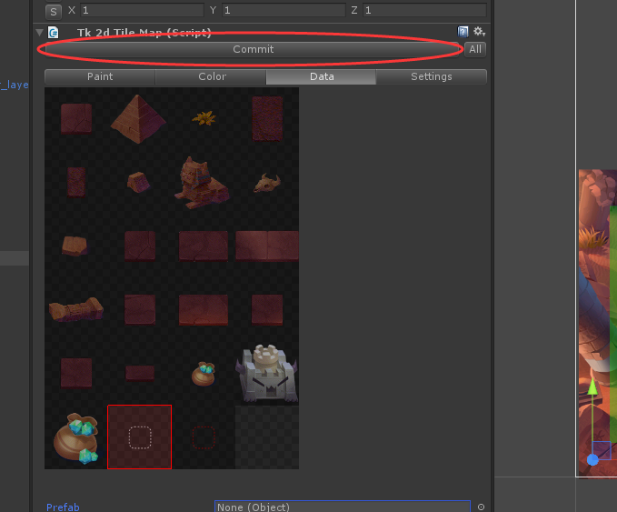

完成后点commit。

下面开始编辑障碍物组件。

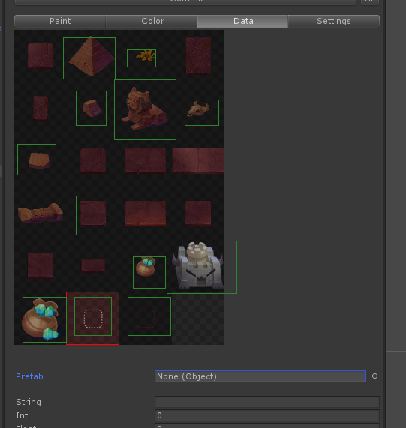

凡在游戏中可以互动的（打爆的，能种塔的）都需要prefab，我们来做这些prefab。

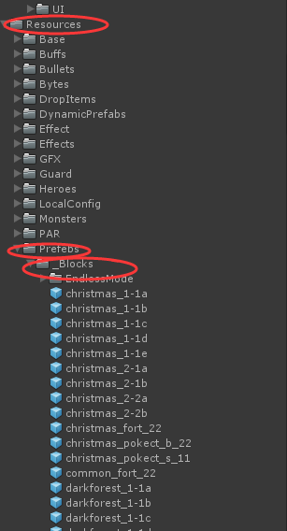

找到上图中文件夹下面。

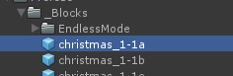

随便找个1-1格子的障碍物prefab，crl+d复制一个。

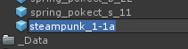

改名为当前区域名+障碍物大小+编号后缀。

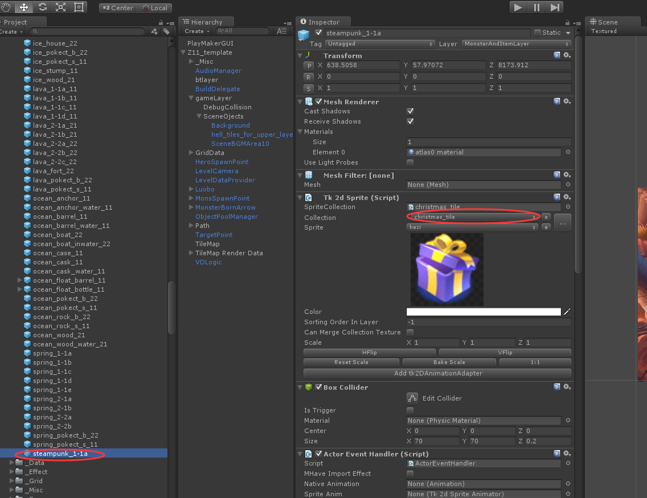

继续替换collection

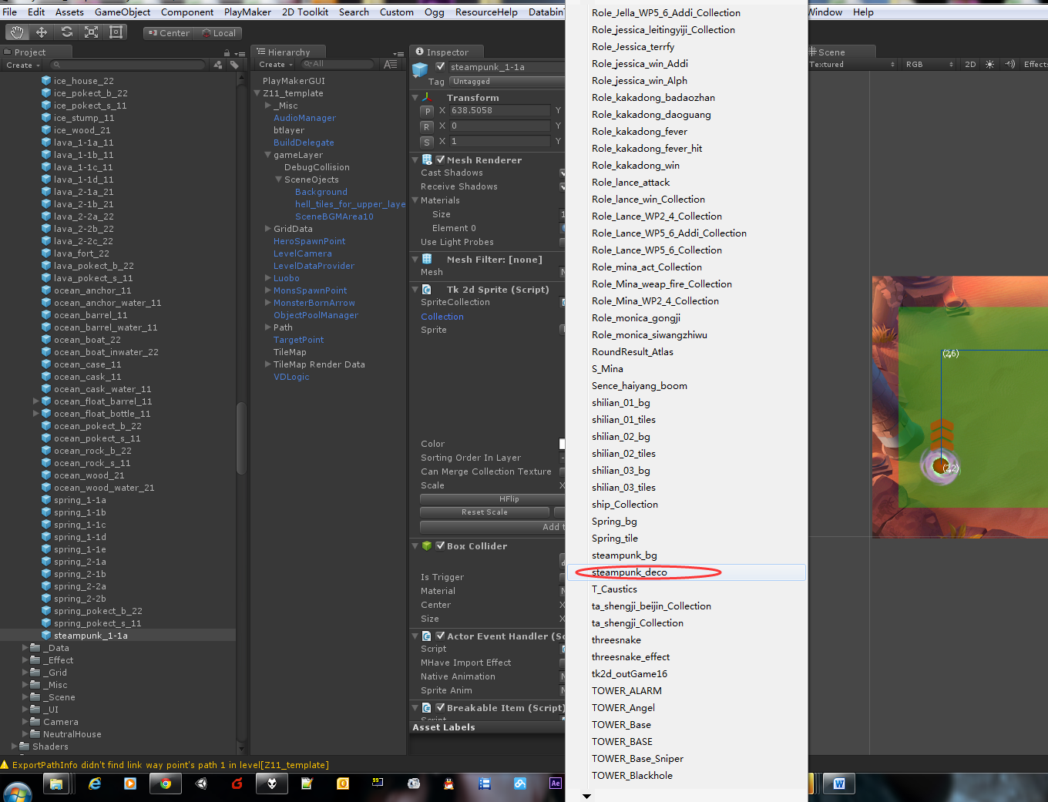

下拉菜单中选中。

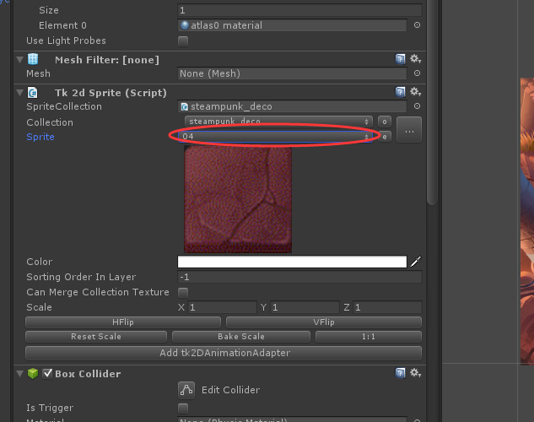

然后再找外观。

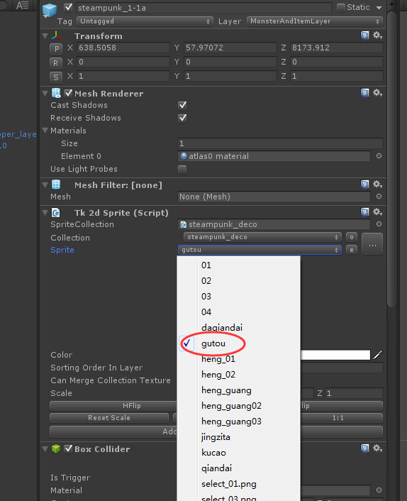

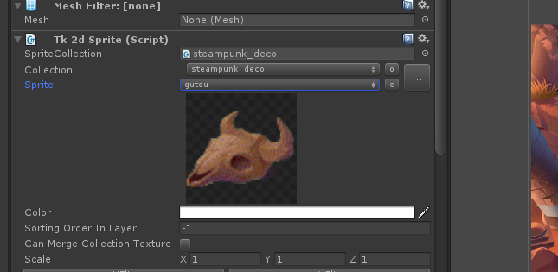

选中后这个障碍物就做完了。

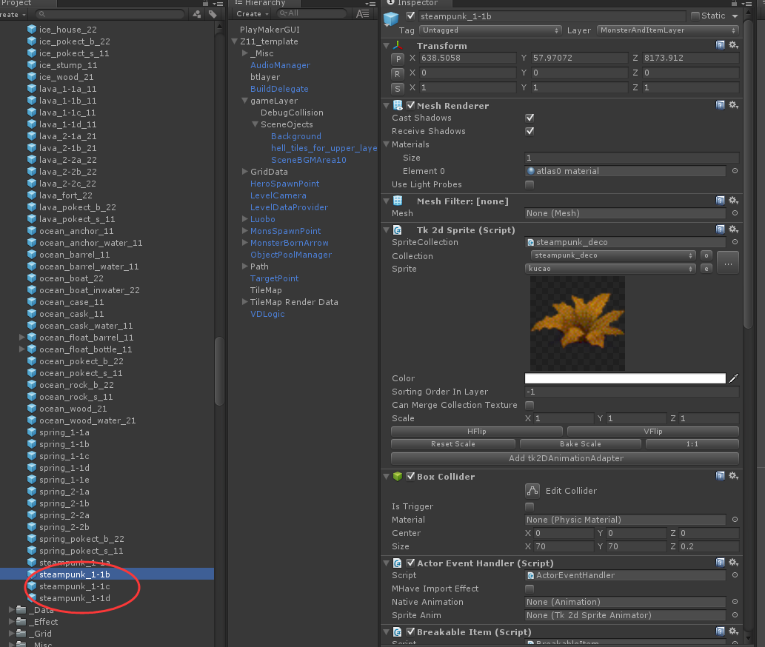

这个主题关1x1的障碍物有4个，所以得重复做4个这个东西。分辨对应那4个1x1的障碍长相。

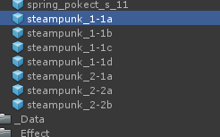

同理2x1和2x2的障碍物一样。

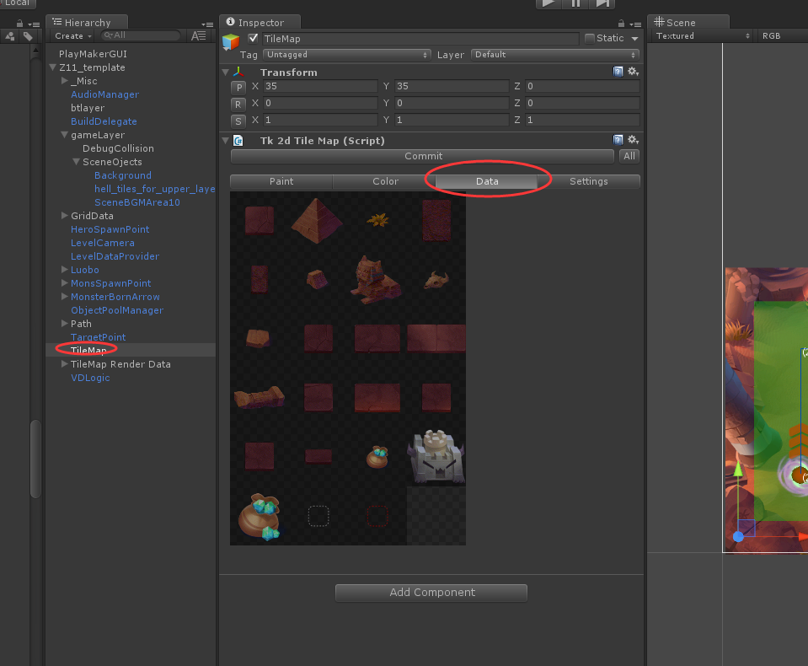

再回到这里。

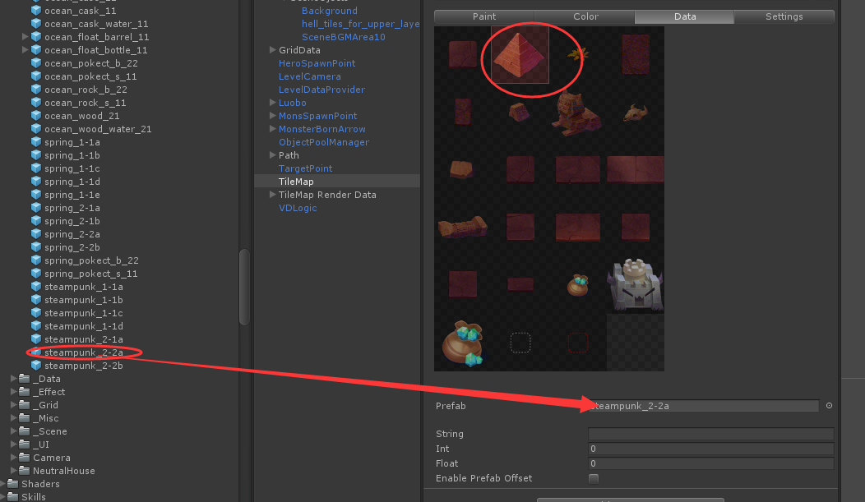

找到对应的东西放进来，注意一定要对应的长相。。

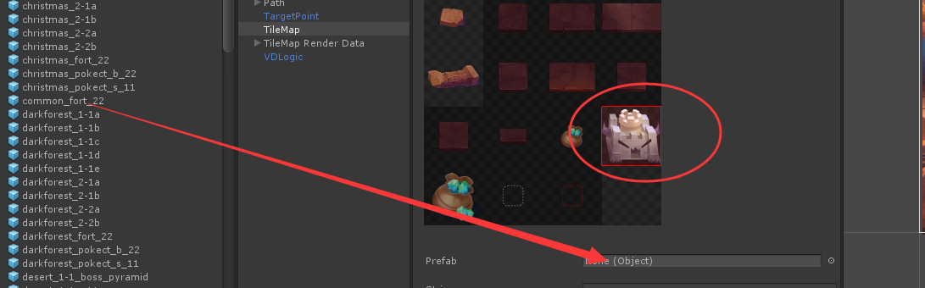

其中，堡垒用这个。。

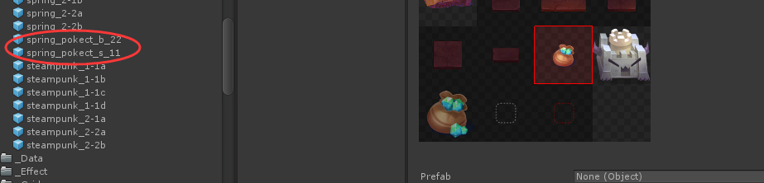

大小钱袋用这两个。

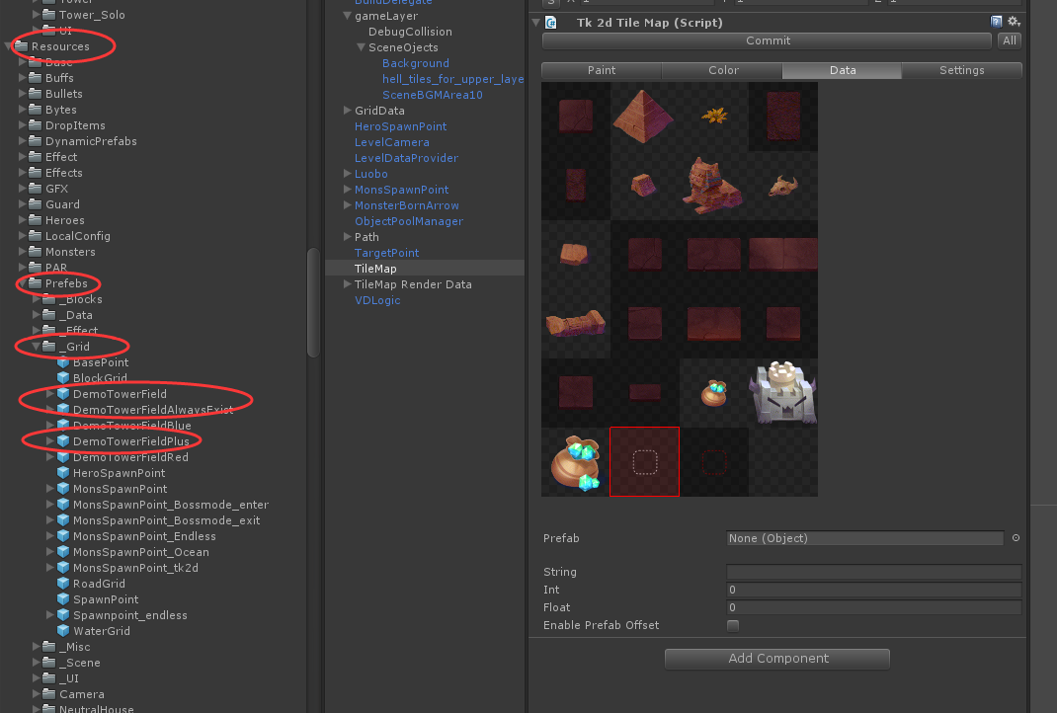

一白一红两个种塔点在这个文件夹下。带plus的给红色，其他上面两个随便给个给白色。

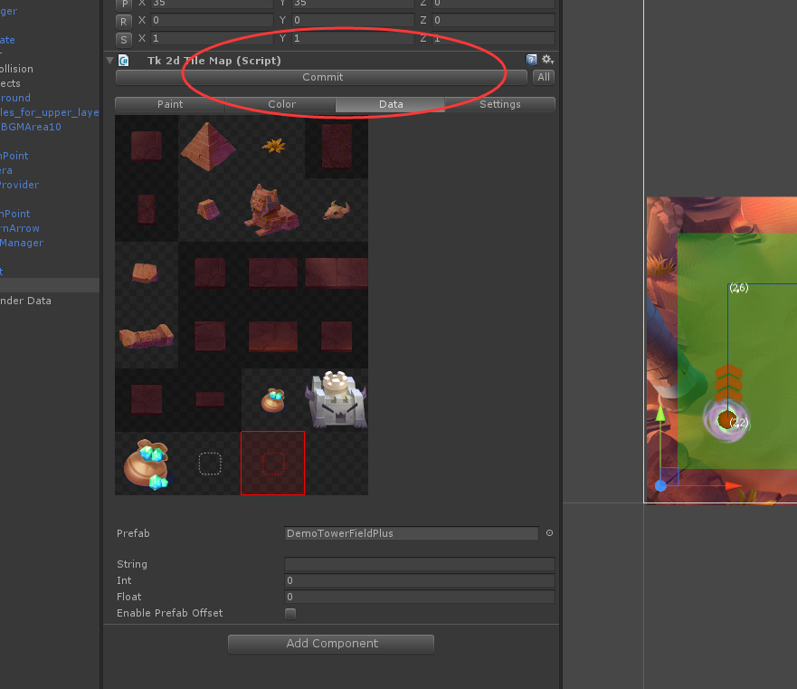

完成后commit

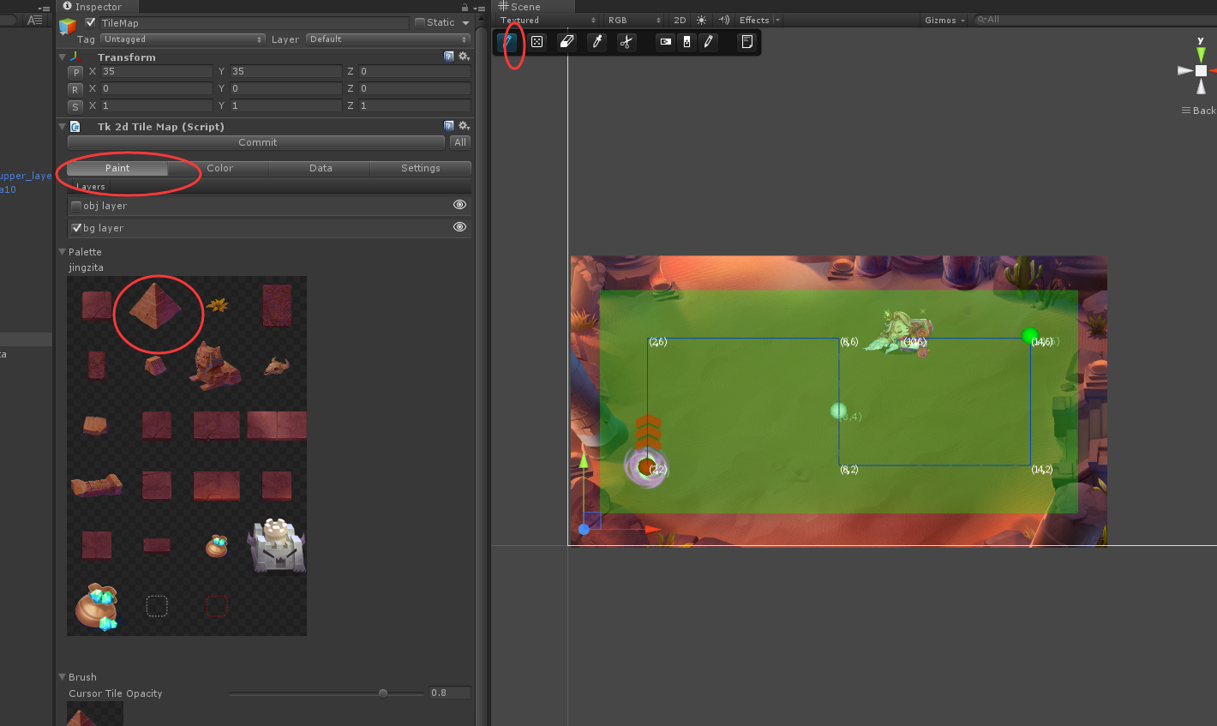

然后一样种一个看看效果。

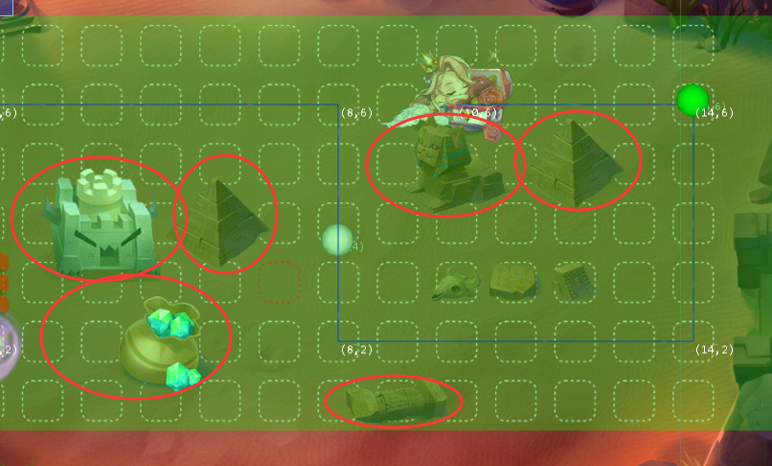

发现所有大于1x1的障碍都没对齐格子。。这个是打包的问题。

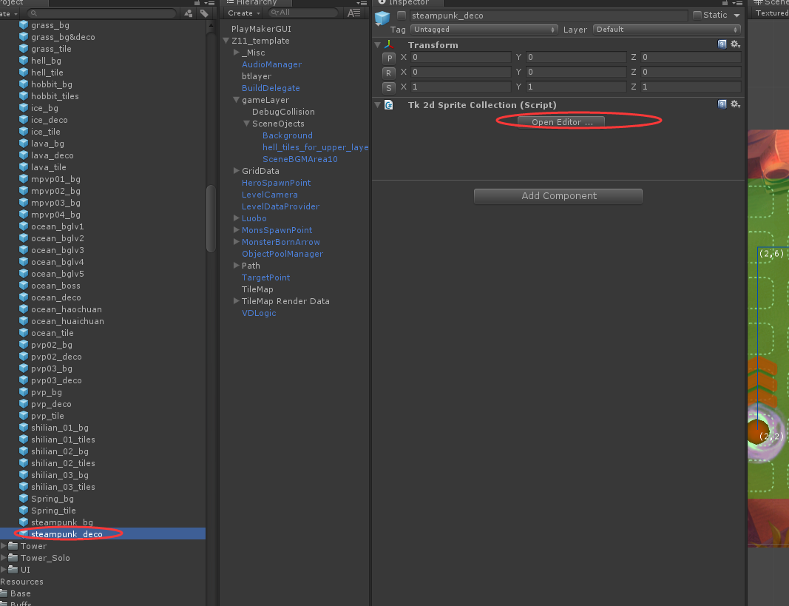

找到这个collection，点编辑。

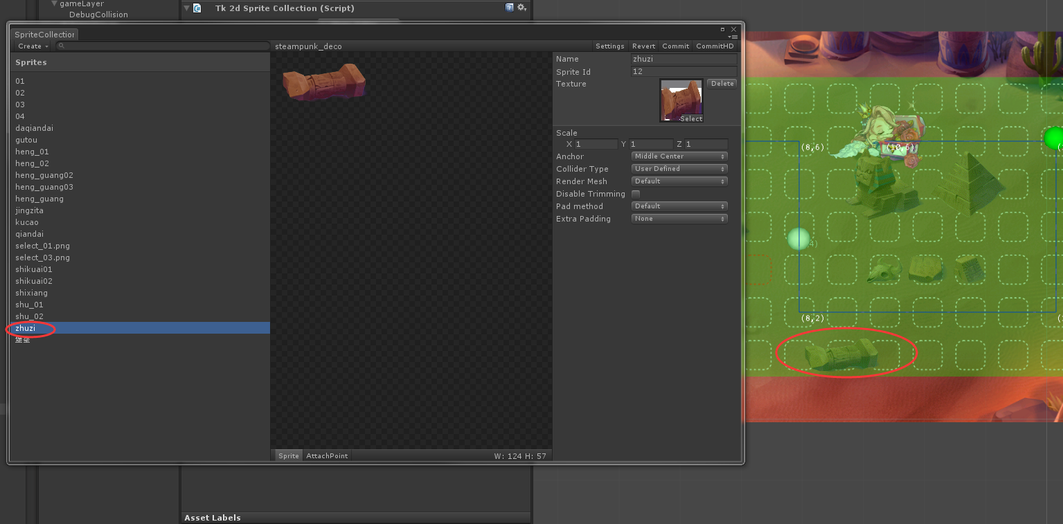

先看这个。。

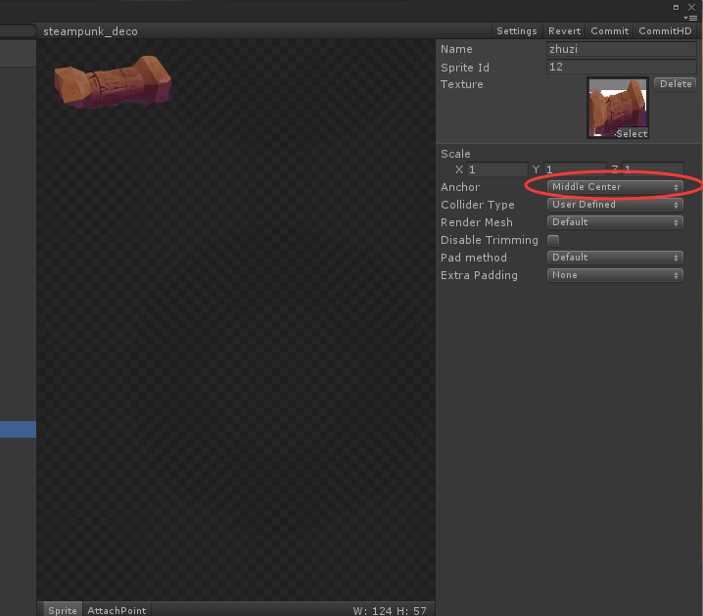

把锚点宣城custom

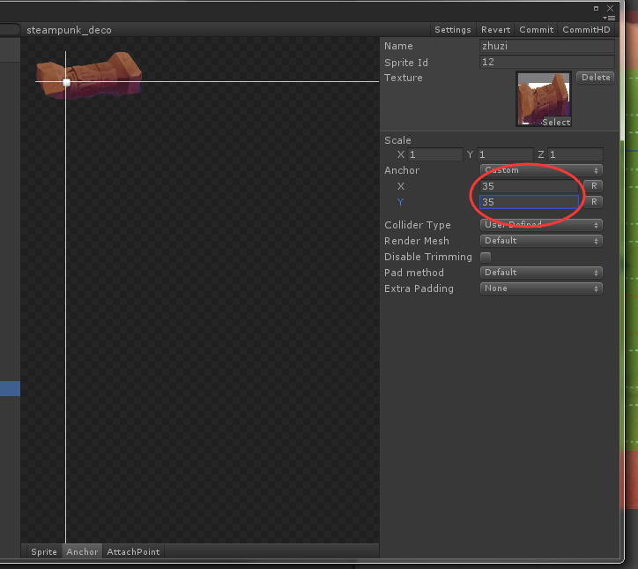

然后填上两个35看看。

点击commit。

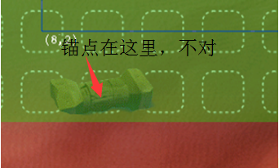before

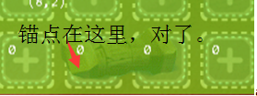after

Ok。

然后对所有没对齐的障碍物图片进行同样的处理。

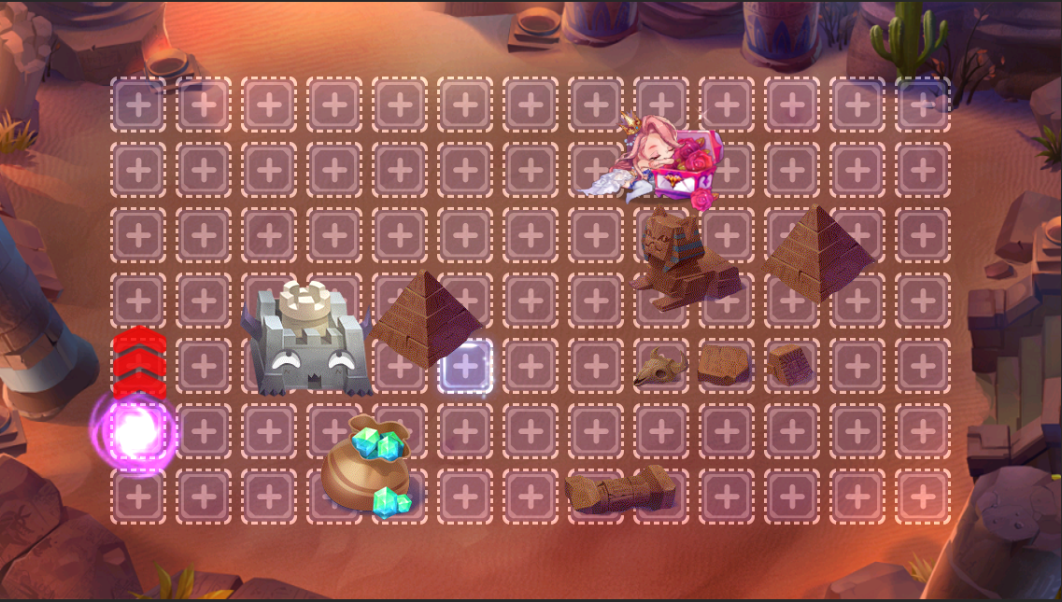

完成后就这样了。。

关卡后续的编辑请找陈武森。